**DETALLA LOS REQUISITOS SEGÚN LOS OBJETIVOS QUE SE INTENTAN ALCANZAR.**

* **IDENTIFICACIÓN**

|  |  |
| --- | --- |
| **Num. Del Proyecto: 3**  **Nombre de Proyecto: Sistema de Gestión de Inventario de Calzado** | |
| **Fecha en que se solicita: 10/Mayo/2016** | |
| **Nombre y puesto del solicitante:**  CIA COMERCIAL DEL CENTRO GOLFO |  |
| **Nombre del líder de proyecto:**  **Axel Dávalos Romo** | **Fecha acordada de término: 10/Junio/2016** |

**Axel Dávalos Romo**

**Luis Ramírez Ramírez**

**Iván Ibarra Pacheco**

**Armando Solorio Escalera**

* **ANALISIS**

**2.1 ANTECEDENTES**

*Una comercializadora de calzado carece de un sistema de control de inventario, esto incluye las existencias del almacén así como del catálogo de modelos que maneja.*

* 1. **OBJETIVO**

*Tener el conteo preciso del producto que entra y sale del almacén, así como de los modelos de zapato que posee la empresa de calzado.*

**2.3 ALCANCE**

*El sistema está diseñado para poder dar altas, bajas, consultas y modificaciones de modelos de calzado. Se limita a ser una herramienta de apoyo de conteo de producto para el comerciante y así evitar pérdidas por producto.*

* 1. **PROCESO DE NEGOCIO**

# Diagrama de Proceso de Negocio:

|  |  |  |  |  |  |  |
| --- | --- | --- | --- | --- | --- | --- |
| **Área** | **Antiguo Proceso de Negocio** | | | | | |
| **Ventas** | Levanta pedido de Calzado |  |  |  |  |  |
| **Producción/Cliente** |  | Produce Calzado | Entrega Calzado |  |  |  |
| **Almacén** |  |  | Recibe Calzado | Confirma y Reporta entrada |  |  |
| **Administración** |  |  |  |  | Registra en Excel la cantidad de zapatos que entraron con sus modelos respectivos | Archiva nota de entrada como evidencia |

|  |  |  |  |  |  |  |
| --- | --- | --- | --- | --- | --- | --- |
| **Áreas** | **Nuevo Proceso de Negocio 1** | | | | | |
| **Ventas** | Levanta pedido de Calzado |  |  |  |  | Consulta altas y paga a maquila |
| **Producción/Cliente (devolución)** |  | Entrega Calzado |  |  |  |  |
| **Almacén** |  | Recibe Calzado | Inicia Sesión | Registra alta | Archiva Nota Física |  |

|  |  |  |  |  |  |  |
| --- | --- | --- | --- | --- | --- | --- |
| **Áreas** | **Nuevo Proceso de Negocio 2** | | | | | |
| **Ventas** | Solicitar Baja |  |  |  | Cobra Calzado |  |
| **Producción/Cliente (devolución)** |  | Entrega Calzado |  | Recibe Calzado | Paga Calzado |  |
| **Almacén** | Prepara Calzado | Inicia Sesión en sistema | Consulta y da de baja | Entrega Calzado |  |  |

* 1. **ESTUDIO DE FACTIBILIDAD**

# Estudio de Factibilidad

## Criterios

El director de la empresa, el Sr. Alejandro Ibarra Campos, aprobo el desarrollo del proyecto para su futura implementación en la compañía CIA COMERCIAL DEL CENTRO GOLFO SA DE CV, dando soporte al area de VENTAS, COBRANZA, ALMACEN Y FINANZAS.

## Periodo de tiempo

Se considera que, dados los requerimientos, con el equipo de trabajo ya formado. El tiempo límite para terminar el proyecto sea de 1 mes y medio.

## Mejorar a la empresa

En una ciudad en la que se mueve tanto calzado, es muy común que en el manejo de inventario del producto haya ciertas perdidas, descontrol de los productos tanto de entrada como de salida y/o desgraciadamente robos. El proyecto maneja una probabilidad del 70% de mejora en cuanto al sistema de inventario actual de la empresa, también hay que resaltar que haría más transparente el proceso de transacciones, por lo cual habría menos pérdidas y robos de mercancía. Asimismo facilitaria y eficientaria el proceso de bajas y altas de producto puesto que antes se hacian en papel.

## Recursos

Al ser una aplicación portable, la empresa solo requerirá una base de datos para tener la conexión al inventario, lo cual puede solventarse con una versión de estudiantes de SQL Server ademas de esto, contamos con la suit de Desarrollo de Microsoft Visual Studio 2015 y el SDK de desarrollo de aplicaciones universales de Windows.

## Rentabilidad

Existen varios sistemas de inventario (electrónicos o no) , pero lo que diferencia de este proyecto a los demás sistemas, es su simplicidad, y eso es lo que busca el usuario, desde una interfaz intuitiva , hasta una capa de negocios compacta , genérica y funcional.

## Operacional

Dirigido para su manejo tanto de directivos, supervisores (almacenistas), administradores y empleados. En donde estos puedan realizar diferentes tipos de consultas, altas y bajas de acuerdo a los privilegios otorgados al usuario.

## Técnico

Al ser una aplicación portable y ligera, hará que su manejo este optimizado al máximo debido al SO en el que correrá de Windows 8, Windows 10, Windows RT, Windows Phone 10 o posteriores. Haciendo eficiente el uso de recursos como la RAM (evitar repetir procesos y cuidar el uso de memoria, librerarla en cuanto sea posible) y la parte de almacenamiento en la base de datos, evitando saturaciones innecesarias.

## Económico

Permitirá ampliar servicios y poder instalar el sistema en tantos dispositivos que el usuario desee. Ofreciendo también compatibilidad y soporte a largo plazo. Evitará pérdidas monetarias ya que con este sistema tendremos mayor control de los productos almacenados.

**2.6 SUPOSICIONES**

*. La empresa cuenta con equipos corriendo la Windows 8 o 10 en adelante y conexión a la corriente eléctrica.*

**2.7 RESTRICCIONES***.*

*El software se limita a correr con equipos que cuenten con Windows 8, 10 o versiones posteriores. El motor de base de datos utilizado será SQL Server.*

* 1. **REQUERIMIENTOS FUNCIONALES**
* RF001: Se cuenta con un Inicio de Sesión protegido por credenciales de acceso, donde existen usuarios comunes y administradores.
* RF002: Se realiza alta de modelos y existencias de estos.
* RF003: Se hacen bajas de modelos.
* RF004: Se consultan modelos de calzado disponibles.
* RF005: Los niveles de acceso administradores son capaces de hacer modificaciones de modelos de calzado.
* RF006: Solo los usuarios administradores modifican y dan altas y bajas de los registros actuales.
* RF007: Los usuarios comunes solo hacen altas y consultas.
* RF008: Las bajas del sistema son bajas lógicas por lo que los modelos que se eliminen permanecen registrados pero deshabilitados.
* RF009: Se cuenta con un inventario de productos de calzado en existencia el cual es modificado por cualquier usuario.
* RF010: Se tiene un acceso a la galería fotográfica de los modelos de calzado.
* RF011: La galería del sistema contiene una descripción sobre el modelo que el usuario selecciona.
  1. **REQUERIMIENTOS NO FUNCIONALES**
* RNF001: La interfaz posee botones y menús visibles y con descripción de lo que hace cada uno.
* RNF002: La interfaz cuenta solamente con lo necesario para cumplir con los requerimientos funcionales.
* RNF003: La interfaz esta diseñada con colores claros y/o tonalidades pastel y logos de la empresa.
* RNF004: La interfaz no contiene ninguna clase de elementos encimados o que saturen la vista.
* RNF005: La interfaz corre en Windows 8, 10, Windows Phone y Surface.
* RNF006: Es portable para su uso en diferentes dispositivos que maneje la empresa.
* RNF007: La información guardada en la base de datos, por ningún motivo se utiliza para fines maliciosos o contra la organización que adquiere el producto.
  1. **Diagramas UML**
     1. CASOS DE USO

**CU0001: Login**

**Actores : Sistema y Usuario**.

**Escenario Principal**

1.- El usuario digita su usuario y contraseña.

2.- El usuario envía sus datos.

3.- El sistema verifica los datos.

4.- EL sistema permite el acceso.

**Escenario Secundario**

1.- El usuario digita su usuario y contraseña.

2.- El usuario envía sus datos.

3.- El sistema verifica los datos.

4.- EL sistema vuelve a pedir datos porque son incorrectos.

5.- El usuario digita su usuario y contraseña.

6.- El usuario envía sus datos.

7.- El sistema verifica los datos.

8.- EL sistema permite el acceso.

**CU0002: Administración Crear Perfil**

**Actores: Sistema y Usuario**.

**Escenario Principal**

1.-El usuario selecciona tipo de perfil.

2.-El usuario digita nombre completo.

3.-El usuario digita el usuario y contraseña con confirmación.

4.-El usuario envía los datos.

5.-El sistema verifica los datos.

6.-Se actualiza el sistema.

**Escenario Secundario**

1.-El usuario selecciona tipo de perfil.

2.-El usuario digita nombre completo.

3.-El usuario digita el usuario y contraseña con confirmación.

4.-El usuario envía los datos.

5.-El sistema verifica los datos.

6.- EL sistema vuelve a pedir datos porque son incorrectos.

7.-El usuario rellena de nuevo el formulario de los datos incorrectos.

8.-El usuario envía los datos.

9.-El sistema verifica los datos.

10.-Se actualiza el sistema

**CU0002: Administración Modificar Perfil**

**Actores: Sistema y Usuario**.

**Escenario Principal**

1.-El usuario selecciona tipo de perfil.

2.-El usuario digita nombre completo.

3.-El usuario digita el usuario y contraseña con confirmación.

4.-El usuario envía los datos.

5.-El sistema verifica los datos.

6.-Se actualiza el sistema.

**Escenario Secundario**

1.-El usuario selecciona tipo de perfil.

2.-El usuario digita nombre completo.

3.-El usuario digita el usuario y contraseña con confirmación.

4.-El usuario envía los datos.

5.-El sistema verifica los datos.

6.- EL sistema vuelve a pedir datos porque son incorrectos.

7.-El usuario rellena de nuevo el formulario de los datos incorrectos.

8.-El usuario envía los datos.

9.-El sistema verifica los datos.

10.-Se actualiza el sistema

**CU0003: Consultas**

**Actores: Sistema y Usuario**.

**Escenario Principal**

1.-El usuario llena el campo buscar.

2.-El usuario selecciona la categoría.

3.-El usuario selección la cantidad.

4.-El usuario envía los datos.

5.-El sistema verifica los datos.

6.-El sistema regresa la información solicitada.

**Escenario Secundario**

1.-El usuario llena el campo buscar.

2.-El usuario selecciona la categoría.

3.-El usuario selección la cantidad.

4.-El usuario envía los datos.

5.-El sistema verifica los datos.

6.-El sistema no regresa ninguna información porque no se encontró ninguna coincidencia con la búsqueda solicitada.

7.-El usuario rellena de nuevo el formulario de los datos incorrectos.

8.-El usuario envía la información.

9.- El sistema verifica los datos.

10.-El sistema regresa la información solicitada.

**CU0004: Modificaciones**

**Actores: Sistema y Usuario**.

**Escenario Principal**

1.-El usuario digita el código.

2.-El usuario envía la información.

3.-El sistema verifica la información.

4.-El sistema arroja la información.

5.-El usuario selecciona categoría a modificar.

6.-El usuario llena campo de modificación.

7.-El usuario envía información.

8.-El sistema verifica la información.

9.-Se actualiza el sistema.

**Escenario Secundario**

1.-El usuario digita el código.

2.-El usuario envía la información.

3.-El sistema verifica la información.

4.-El sistema no regresa ninguna información porque no se encontró ninguna coincidencia con la búsqueda solicitada.

5.-El usuario rellena de nuevo el formulario de los datos incorrectos.

6.-El usuario envía la información.

7.- El sistema verifica los datos.

8.-El sistema regresa la información solicitada.

9.-El usuario selecciona categoría a modificar.

10.-El usuario llena campo de modificación.

11.-El usuario envía información.

12.-El sistema verifica la información.

13.-Se actualiza el sistema.

**CU0005: Alta de un producto.**

**Actores : Sistema y Usuario**.

**Escenario Principal**:

1. El usuario selecciona en la ventana principal, el botón con el icono de altas(signo de suma).
2. Se muestra la pantalla de altas.
3. El usuario rellena el formulario con datos correctos (checar en casos de prueba).
4. El usuario da click al botón de dar de alta.
5. El sistema muestra en pantalla un mensaje informando al usuario que se ha dado de alta un producto.

**Escenario Secundario**

(Si en el paso 3 el usuario llena el formulario con un formato incorrecto)

1. El sistema muestra en pantalla un mensaje informado al usuario que rellene los campos con un formato adecuado.
2. Se vuelve al paso 4.

**CU0006: Baja de un producto.**

**Actores : Sistema y Usuario**.

**Escenario Principal:**

1. El usuario selecciona en la ventana principal, el botón con el icono de bajas (símbolo de basura).
2. Se muestra la pantalla de bajas.
3. El usuario rellena el campo de código con un código de producto.
4. El usuario rellena el campo de cantidad con un número de productos que se desea dar de baja.
5. El usuario da click al botón de dar de baja.
6. El sistema muestra en pantalla un mensaje informando al usuario que se ha dado de baja la cantidad de producto que se especificó.

**Escenario Secundario**

(Si en el paso 3 y 4 el usuario llena los campos con un formato incorrecto)

1. El sistema muestra en pantalla un mensaje informado al usuario que rellene los campos con un formato adecuado.
2. Se vuelve al paso 5.

**Escenario Secundario**

(Si en el paso 3 el usuario llena el campo con un código de producto inexistente)

1. El sistema muestra en pantalla un mensaje informado al usuario que el código del producto que insertó no existe.
2. Se vuelve al paso 5.

**CU0007: Cambio de contraseña.**

**Actores: Sistema, Usuario común y Usuario gerencial**.

**Escenario Principal:**

1. En la ventana de login, el usuario selecciona la opción “olvidé mi contraseña”.
2. Se muestra la pantalla de cambiar contraseña.
3. El usuario gerencial rellena el campo de usuario con su nombre de usuario.
4. El usuario gerencial rellena el campo de contraseña con su contraseña de usuario.
5. El sistema muestra campos de usuario común y nueva contraseña.
6. El usuario común rellena el campo de usuario con su nombre de usuario.
7. El usuario común rellena el campo de nueva contraseña con su nueva contraseña de usuario.
8. El usuario común rellena el campo de confirmar contraseña con su nueva contraseña de usuario.
9. El usuario da click al botón de cambiar contraseña.
10. El sistema muestra en pantalla un mensaje informando al usuario que se ha cambiado de contraseña.
11. Se vuelve al login.

**Escenario Secundario**

(Si en el paso 3 y 4 el usuario gerencial llena los campos con usuario o contraseña incorrectos)

1. El sistema muestra en pantalla un mensaje informado al usuario que rellene los campos con un usuario y contraseña adecuados.
2. El sistema no muestra los campos de usuario común ni el de nueva contraseña y confirmar contraseña.
3. Se vuelve al paso 3.

**Escenario Secundario**

(Si en el paso 6 el usuario común llena los campos con usuario incorrecto)

1. El sistema muestra en pantalla un mensaje informado al usuario que rellene los campos con un usuario adecuado.
2. Se vuelve al paso 6.

**Escenario Secundario**

(Si en el paso 8 la contraseña confirmada no coincide con la nueva contraseña anteriormente estipulada)

1. El sistema muestra en pantalla un mensaje informado al usuario que rellene el campo de confirmar contraseña adecuadamente ya que no coinciden las contraseñas.
2. Se vuelve al paso 8.
   * 1. DIAGRAMA, ESCENARIO PRINCIPAL Y SECUNDARIO
     2. CLASES

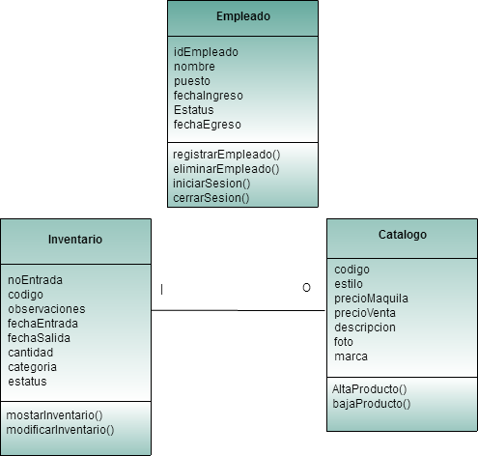

# Diagrama de Actividad

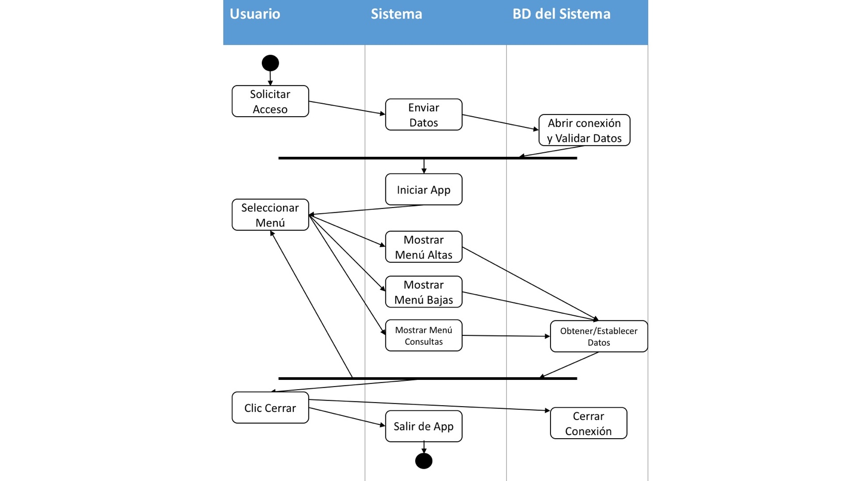

* + 1. SECUENCIA

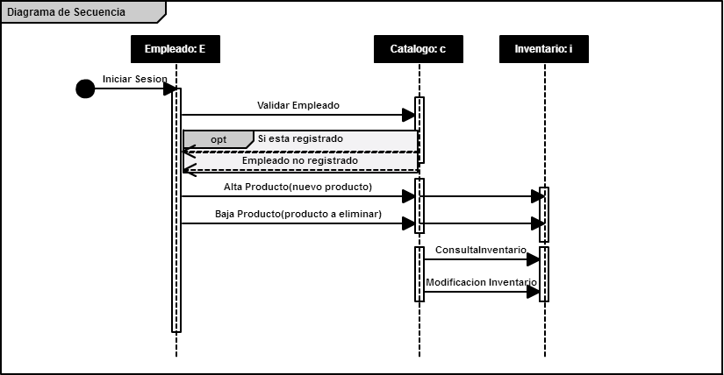

* + 1. ESTADO

# Diagrama de Estado

# ../Downloads/13406735_784762234956833_8260991283905399631_n.jpg

# Diagrama BPMN

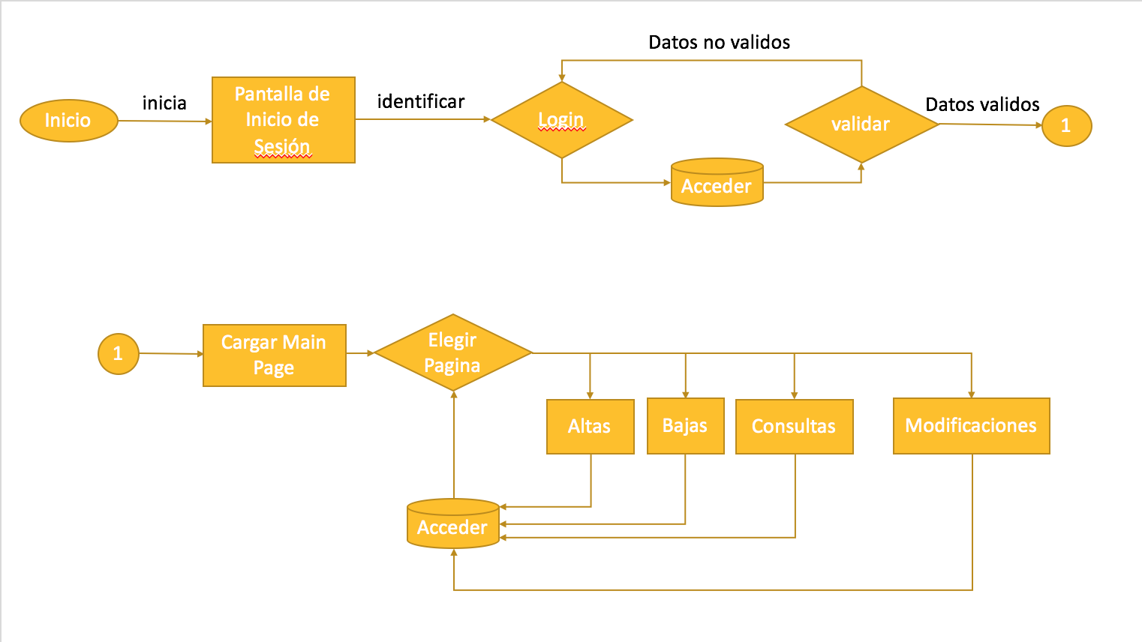

1. **DISEÑO**

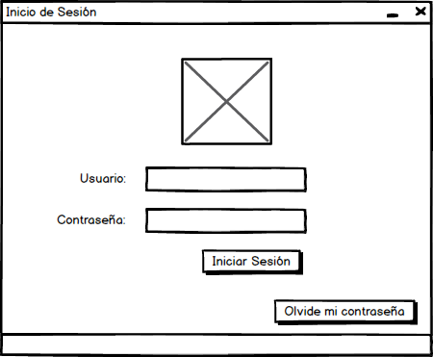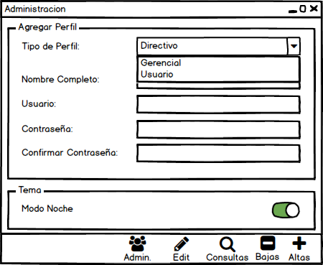

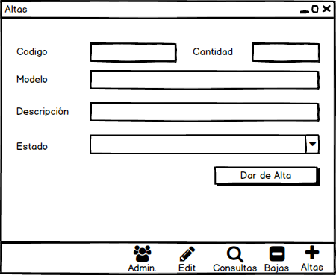

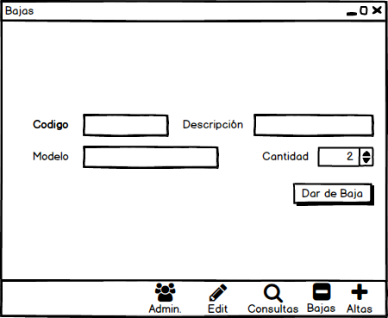

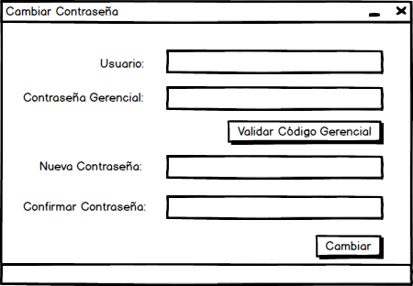

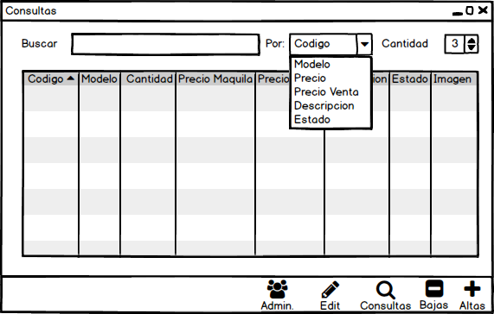

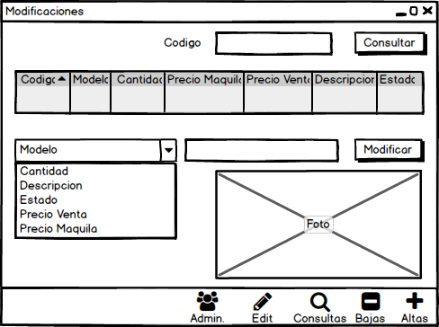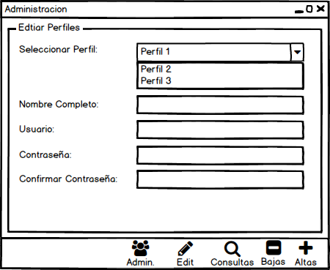

* 1. Diseño arquitectónico

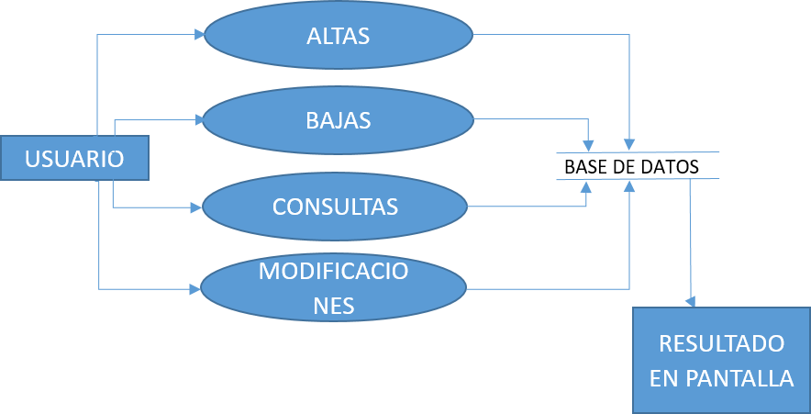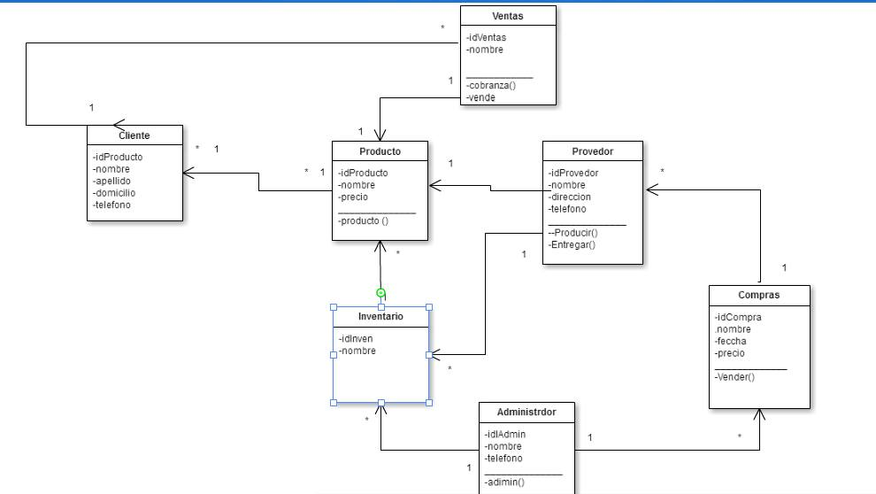

# Diseño de componentes

# 

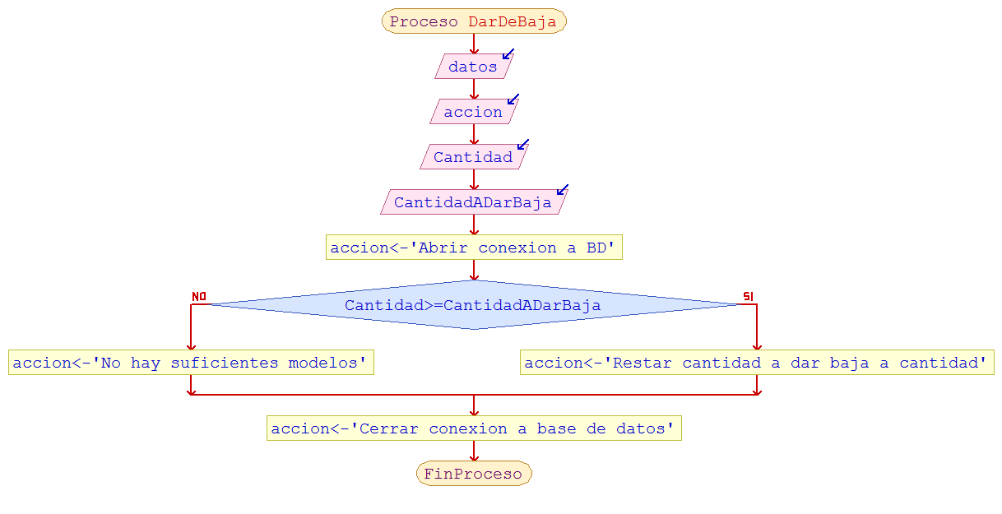

Obtener datos de cajas de texto en variable

Abrir Conexión a base de datos

Consultar Registro

Poner datos en tabla

Cbo index

Obtener nuevo dato

Modificar Modelo

Modificar Cantidad

Modificar Precio Venta

Modificar Precio Maquila

Modificar Precio Código

Modificar Descripcion

Cerrar Base de datos

Obtener datos de cajas de texto en clase usuario

Abrir Conexión a base de datos

Insertar Registro

Cerrar Conexión a base de datos

Obtener datos de cajas de texto y guardar en variable según sea el caso

Abrir Conexión a base de datos

Buscar Registros

Cerrar Conexión a base de datos y guardar registros en tabla

1. **ESTIMACIÓN (PUNTOS DE FUNCIÓN)**

|  |  |  |  |  |
| --- | --- | --- | --- | --- |
|  | **SIMPLE** | **MEDIANA** | **COMPLEJA** | **SUMA** |
| **ENTRADA** | **3 \* 3** | **4 \* 2** | **6 \* 3** | **35** |
| **SALIDA** | **4 \* 4** | **5 \* 0** | **7 \* 0** | **16** |
| **CONSULTAS** | **3 \* 5** | **4 \* 2** | **6 \* 1** | **29** |
| **ARCHIVOS** | **7 \* 3** | **10 \* 2** | **15 \* 2** | **71** |
| **INTERFACES** | **5 \* 0** | **7 \* 0** | **10 \* 0** | **0** |
|  |  |  |  | **PNA: 151** |

1. ¿Requiere el sistema de copias de seguridad de recuperación fiables?

**0.**

1. ¿Se requiere comunicación de datos?

**5.**

3. ¿Existen funciones de procesamiento distribuido?

**0.**

4. ¿Es critico el rendimiento?

**3.**

5. ¿Se ejecutará el sistema en un entorno operativo existente y fuertemente utilizado?

**4.**

6. ¿Requiere el sistema entrada de datos interactiva?

**5.**

7. ¿Requiere la entrada de datos interactiva que las transacciones de entrada se lleven a cabo sobre las múltiples pantallas u operaciones?

**4.**

8. ¿Se actualizan los archivos maestros de forma interactiva?

**5.**

9. ¿Son complejas las entradas, las salidas, los archivos o las peticiones?

**3.**

10. ¿Es complejo el procesamiento interno?

**3.**

11. Se ha diseñado el código para que sea reutilizable?

**1.**

12. Facilidad de instalación y conversión.

**3.**

13. ¿Se ha diseñado el sistema para soportar múltiples instalaciones en diferentes organizaciones?

**0.**

14. ¿Se ha diseñado la aplicación para facilitar los cambios y para ser fácilmente utilizada por el usuario?

**4.**

**PCA = 0.65 + (0.01 \* 40)**

**PCA = 1.05**

**Puntos de función Ajustados = PNA \* PCA**

**PFA = 158.55**

**Lo C = Valor Lenguaje de lejguaje de desarrollo \* PFA**

**Lo C = 53 \* 158.55**

**Lo C = 8,403.15**

1. **PRUEBAS**
   1. Caso de pruebas

### Ventana Inicio de Sesión (login)

|  |  |  |
| --- | --- | --- |
| NOMBRE DEL CAMPO | CLASES PERMITIDAS | CLASES RESTRINGIDAS |
| Usuario | Caracteres(0-25) | Null. |
| Contraseña | Caracteres(0-25) | Null. |

### Ventana Olvide mi contraseña

|  |  |  |
| --- | --- | --- |
| NOMBRE DEL CAMPO | CLASES PERMITIDAS | CLASES RESTRINGIDAS |
| Usuario | Caracteres(0-25) | Null, usuario inexistente. |
| Contraseña Gerencial | Caracteres(0-25) | Null, contraseña distinta a la gerencial. |
| Nueva Contraseña | Caracteres(0-25) | Null. |
| Confirmar Contraseña | Caracteres(0-25) | Null, caracteres distintos al campo Nueva Contraseña. |

### Ventana Altas

|  |  |  |
| --- | --- | --- |
| NOMBRE DEL CAMPO | CLASES PERMITIDAS | CLASES RESTRINGIDAS |
| Código | Caracteres(4-10) | Null, operaciones aritmeticas |
| Cantidad | Número(mayor que 0) | Null, caracteres, números con decimales. |
| Descripción | Caracteres(0-150) | Null, caracteres (mayor a 150). |
| Estado | “Defectuoso”, “devolución” o “stock” | Null |

Ventana Bajas

|  |  |  |
| --- | --- | --- |
| NOMBRE DEL CAMPO | CLASES PERMITIDAS | CLASES RESTRINGIDAS |
| Código | Caracteres(4-10) | Null |

Ventana Consultas

|  |  |  |
| --- | --- | --- |
| NOMBRE DEL CAMPO | CLASES PERMITIDAS | CLASES RESTRINGIDAS |
| Buscar | Caracteres(0-150) | Null, caracteres especiales |
| Categoría | Selección de opciones | Null, caracteres |
| Cantidad | Número(Selección) | Null |

Ventana Modificaciones

|  |  |  |
| --- | --- | --- |
| NOMBRE DEL CAMPO | CLASES PERMITIDAS | CLASES RESTRINGIDAS |
| Código | Caracteres(4-10) | Null, operaciones aritmeticas |
| Categoría Categoría | Selección de opciones | Null, caracteres |
| Modificación | Caracteres(0-150) | Null, caracteres especiales |
| Imagen | Imagenes | Null |

Ventana Administración Agregar Perfil

|  |  |  |
| --- | --- | --- |
| NOMBRE DEL CAMPO | CLASES PERMITIDAS | CLASES RESTRINGIDAS |
| Tipo de Perfil | Selección de opciones | Null, caracteres |
| Nombre Completo |  | Null, números, caracteres especiales |
| Usuario | Caracteres(4-16) | Null, caracteres especiales |
| Contraseña | Caracteres(4-30) | Null, caracteres especiales |
| Confirmar Contraseña | Caracteres(4-30) | Null, caracteres especiales |

Ventana Administración Editar Perfil

|  |  |  |
| --- | --- | --- |
| NOMBRE DEL CAMPO | CLASES PERMITIDAS | CLASES RESTRINGIDAS |
| Tipo de Perfil | Selección de opciones | Null, caracteres |
| Nombre Completo |  | Null, números, caracteres especiales |
| Usuario | Caracteres(4-16) | Null, caracteres especiales |
| Contraseña | Caracteres(4-30) | Null, caracteres especiales |
| Confirmar Contraseña | Caracteres(4-30) | Null, caracteres especiales |

1. **CONCLUSIONES/LECCIONES APRENDIDAS**

**Axel:**

En conclusión general, este proyecto me ayudo a crecer mucho en la cuestión de programación orientada a objetos, había algunos conceptos que me costaban entender ni llevarlo a la práctica, pero con los requerimientos del proyecto (que incluía mucho de ese aspecto), otra cosa que esta la aprendí de mis compañeros es a cuidar mucho el diseño de la aplicación ya que el front end es algo muy importante porque es lo que vende. Para finalizar, tengo que resaltar el compromiso y dedicación del equipo en todo momento.

**Luis:**

En este proyecto en donde se integraron varias tecnologías analizadas durante el semestre, ayudó para poder resolver distintas problemáticas que tienes las empresas al momento de llevar un mejor control de sus inventarios. Empezando con tener una mejor organización gracias a la base de datos. También como distintos usuarios pueden gestionarla de acuerdo a sus privilegios otorgándoles una mejor experiencia de usuario al momento de realizar sus correspondientes actividades. Con todas estas tecnologías y diferentes métodos para realizar el sistema se puede llegar a emprender una mejor empresa.

**Iván**:

Me doy cuenta ahora que es posible realizar un proyecto real aplicado a las empresas a partir de una tecnología novedosa. Me impresiona el hecho que haya podido levantar mi primer sistema aplicado a un caso de verdad y como todas las materias se juntan en un solo proyecto.

Me quedo con nuevos conocimientos como el acceso a datos desde un web service o el de diseño usando xaml y aparte los diagramas uml que son muy importantes para entender un sistema y su complejidad.

1. **APENDICE**

Cuestionario

Entrevista

Documentos